МИНИСТЕРСТВО ПРОСВЕЩЕНИЯ РОССИЙСКОЙ ФЕДЕРАЦИИ
‌Министерство образования Тверской области‌‌
‌Администрация ЗАТО Солнечный‌​
МКОУ СОШ ЗАТО Солнечный

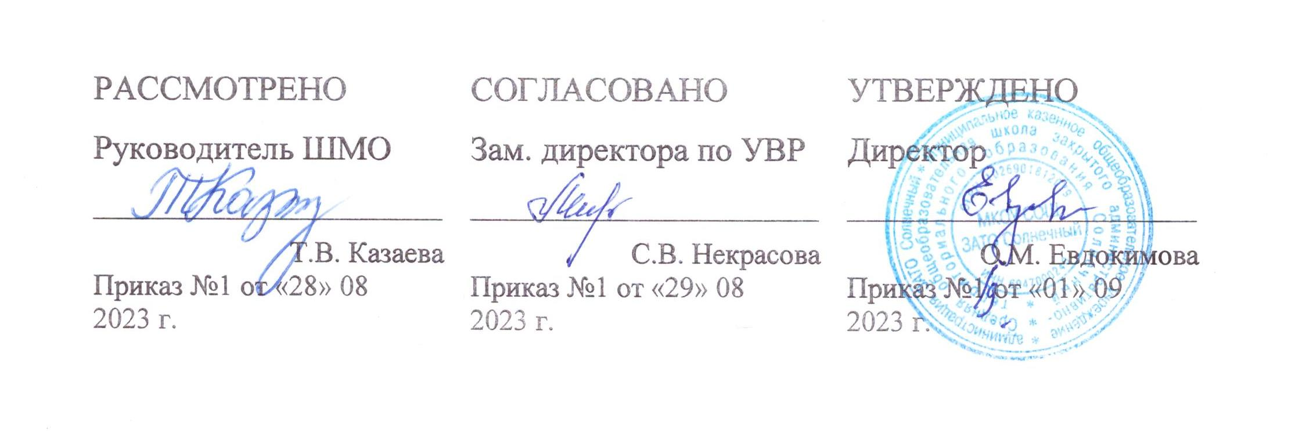

‌

РАБОЧАЯ ПРОГРАММА

учебного предмета «Чтение»
для обучающихся 7 класса

​п. Солнечный‌ 2023‌​

Планируемые результаты
Предметные:
В результате изучения чтения в 7 классе обучающийся должен:

знать/понимать:
- биографии и творчество русских и зарубежных писателей;
- наизусть не менее 8 – 10 стихотворений (объем не менее 10 строк);
- стили и жанры текстов;
Метапредметные и личностные:
уметь:
- читать вслух правильно, целым словом;
- читать про себя с предварительным заданием доступные по содержанию тексты и отвечать на вопросы;
- давать оценку поступкам действующих лиц;
- пересказывать текст по плану;
- извлекать необходимую информацию из текста.

Специальная задача коррекции речи и мышления школьников с нарушениями интеллектуального развития является составной частью учебного процесса и решается при формировании у них знаний, умений и навыков, воспитания личности. Ведущее место предмета «Чтение и развитие речи» в системе общего образования обусловлено тем, что русский язык является государственным языком РФ, родным языком русского народа, средством межнационального общения. Изучение русского языка и литературы способствует формированию у обучающихся представлений о языке, как основном средстве человеческого общения, явлений национальной культуры и основе национального самосознания.
Минимальный уровень:
-правильно читать вслух доступные тексты целым словом;
-читать про себя отрывки из проанализированного текста с целью выполнения определенных заданий;
- отвечать на вопросы и выражать свое отношение к поступкам героев;
- пересказывать текст (полностью или частично) по данному плану, используя опорные слова;
-читать вслух правильно по слогам и целым словом, соблюдая синтаксические паузы, интонацию конца предложения в зависимости от знаков препинания;
- отвечать на вопросы учителя по предметному содержанию произведения;
- давать элементарную оценку поступкам героев;
-заучивать стихотворения наизусть (объем текста с учетом индивидуальных особенностей учащихся);
-участвовать в уроках внеклассного чтения, выполняя доступные задания к прочитанному тексту.
- выделять в тексте незнакомые слова.
Достаточный уровень:
-правильно читать вслух доступные тексты целым словом;
-читать про себя отрывки из проанализированного текста с целью выполнения определенных заданий;
-отвечать на вопросы и выражать свое отношение к поступкам героев;
- пересказывать текст (полностью или частично) по данному плану, используя опорные слова;
- знать наизусть 8-10 стихотворений (объемом 8-10строк);
-читать внеклассную литературу под контролем учителя, участвовать в ее обсуждении. Составлять отзывы под руководством учителя.

Содержание учебного предмета

1. Устное народное творчество (10ч.)
Игровые песни, пословицы, небылицы (игра мыслей, столкновение обычного и потешного). Сказка. Сказка – ложь, да в ней намек, добрым молодцам урок.
Формы организации учебной деятельностина уроке: индивидуальная работа.
Виды учебной деятельности: самостоятельная работа с учебником, работа с раздаточным материалом, внеклассное чтение, чтение.
2. Произведения русской литературы XIX века (30ч.)
Рассказы, стихотворения, сказки, басни о диких и домашних животных: А.С.Пушкин, М.Ю.Лермонтов, И.А.Крылов, Н.А.Некрасов, Л.Н.Толстой, А.П.Чехов, В.Г.Короленко, Г.Х.Андерсен.
Предварительное чтение про себя несложного текста по содержанию и структуре, в остальных случаях после анализа.
Умение самостоятельно подготовится к выразительному чтению проанализированного в классе произведения или отрывка из него.
Чтение по ролям и драматизация.
Формы организации учебной деятельностина уроке: индивидуальная работа.
Виды учебной деятельности: самостоятельная работа с учебником, работа с раздаточным материалом, внеклассное чтение, чтение.
3. Произведения русской литературы XX века (28ч.)
Рассказы, стихотворения и отрывки и повестей разных писателей о своем детстве: М.Горький, М.В.Исаковский.
Рассказы, стихи, научно-популярные статьи о человеческих судьбах во время войны, о защитниках Родины в прошлом и настоящем. Подвиг во имя Родины как традиция народов России: К.М.Симонов, В.П.Катаев,
Рассказы, стихотворения о природе: К.Г.Паустовский, Ю.И.Коваль, Ю.Я.Яковлев, К.Я.Ваншенкин.
Предварительное чтение про себя несложного текста по содержанию и структуре, в остальных случаях после анализа.
Умение самостоятельно подготовится к выразительному чтению проанализированного в классе произведения или отрывка из него.
Чтение по ролям и драматизация.
Формы организации учебной деятельностина уроке: индивидуальная работа.
Виды учебной деятельности: самостоятельная работа с учебником, работа с раздаточным материалом, внеклассное чтение, чтение.
Работа с текстом.
Развитие умения устанавливать смысловые связи между частями текста, выделять главную мысль каждой части и произведения в целом, оценивать поступки героев, определять их мотивы.
Выделение характерных черт героя произведения в связи с его поступками. Пополнение словаря определений, называющих черты характера.
Обсуждение вопросов о возможном развитии событий в будущем. Составление воображаемых диалогов главных действующих лиц.
Коллективное составление плана к отдельным частям текста, предназначенного для пересказа.
Чтение диалогов, участие в драматизации.
Умение различать сказку, рассказ, басню, стихотворение.
Внеклассное чтение.
Самостоятельное чтение произведений для юношества. Обсуждение прочитанных книг. Составление отзывов. Ведение коллективных дневников внеклассного чтения (с помощью учителя).
Адаптированная рабочая программа, согласно учебному плану рассчитана на 68 часов (2 часа в неделю).

Тематическое планирование по чтению 7 класс
№  п/п | Разделы, темы | Количество часов
1 | Устное народное творчество | 10
2 | Русская литература XIX века | 30
3 | Русская литература XX века | 28
 |  | 68 ч.

Календарно-тематическое планирование
№ | Тема урока | Кол-во часов | Дата проведения
 |  |  | план | факт
Устное народное творчество (10 ч.)
1. | Инструктаж по ТБ на уроках чтения. Устное народное творчество. | 1
2-5 | Русская народная сказка «Сивка-Бурка». | 4
6. | Сказка «Цапля и Журавль». | 1
7. | Сказка «Умный мужик». | 1
8-9 | Былина «Три поездки Ильи Муромца». | 2
10. | Народные песни «Ах, кабы на цветы не морозы». | 1
Русская литература XIX века (30 ч.)
11. | Александр Сергеевич Пушкин. | 1
12-15 | А.С.Пушкин «Сказка о царе Салтане, о сыне его славном и могучем богатыре князе Гвидоне Салтановиче и о прекрасной царевне Лебеди». | 4
16. | А.С. Пушкин «Зимний вечер». | 1
17-18 | М.Ю. Лермонтов «Бородино». | 2
19. | И.А. Крылов «Волк и Журавль». | 1
20. | И.А. Крылов «Слон и Моська». | 1
21-22 | Н.А. Некрасов «Несжатая полоса». | 2
23-26 | Л.Н. Толстой «Кавказский пленник». | 4
27. | Антон Павлович Чехов. | 1
27-29 | А. П. Чехов «Хамелеон». | 2
30. | Владимир Галактионович Короленко. | 1
31-36 | В.Г. Короленко «Дети подземелья». | 6
37-40 | Ганс Кристиан Андерсен «Гадкий утенок». | 4
Русская литература XX века (28 ч.)
41-42 | М. Горький «Детство». | 2
43-44 | М. Горький «В людях». | 2
45-48 | М.В. Исаковский «Детство». | 4
49 | М.В. Исаковский «Ветер». | 1
50-52 | К.Г. Паустовский «Последний черт». | 3
53-54 | М.М.Зощенко «Великие путешественники». | 2
55-56 | К.М.Симонов «Сын артиллериста». | 2
57 | Н.И. Рыленков «Деревья». | 1
57-59 | Ю.И.Коваль «Капитан Клюквин». | 2
60-61 | Ю.И.Коваль «Картофельная собака» | 2
62. | Ю.Я. Яковлев Багульник». | 1
63-64 | Радий П.Погодин «Время говорит - пока». | 2
65-66 | А.Г. Алексин «Двадцать девятое февраля». | 2
67. | К.Я.Ваншенкин «Мальчишка». | 1
68. | К.Я.Ваншенкин «Снежинка». | 1

